基于typescript语言实现的黑白棋

罗辉翔 19210240191

1. 实验要求
2. 根据课程需求的pdf文件“黑白棋游戏”，初步了解实验要求；
3. 根据<https://www.eothello.com/> 明确课程pdf中，一部分在语义上理解模棱两可的规则：
   1. Pdf中定义，翻转棋子的策略如图1所示：



图1. 翻转棋子的策略

这里并未指出：如果在一条线上出现多次黑白棋相间的情况，翻转的策略是只翻转与当

前落子相邻的异色棋子段落，还是把整个段落上的所有异色棋子全数翻转。

我在一个在线网站上进行了相应的实验（如图2.1-2.3所示），得出的翻转策略是：只翻转与当前落子相邻的异色棋子段落。

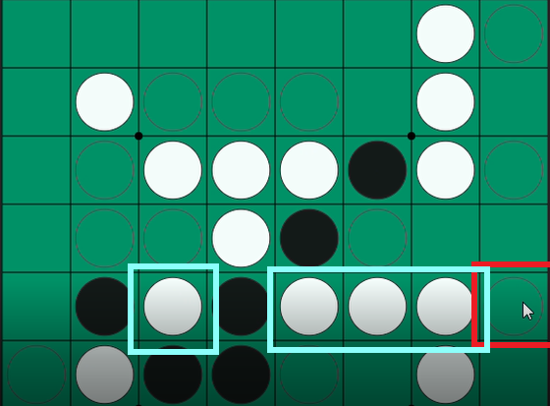

图2.1 在红色矩形框中落黑子，落子后可能改变蓝色矩形框中白子的颜色

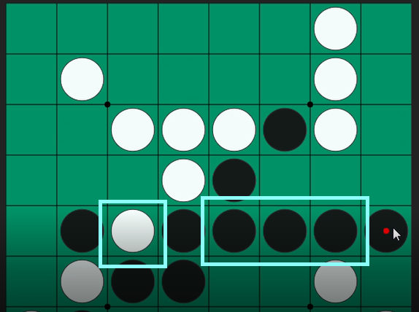

图2.2 实际上只有与落子相邻的异色棋子段落颜色发生了改变

1. 实现细节
2. 程序的整体逻辑如图3所示：

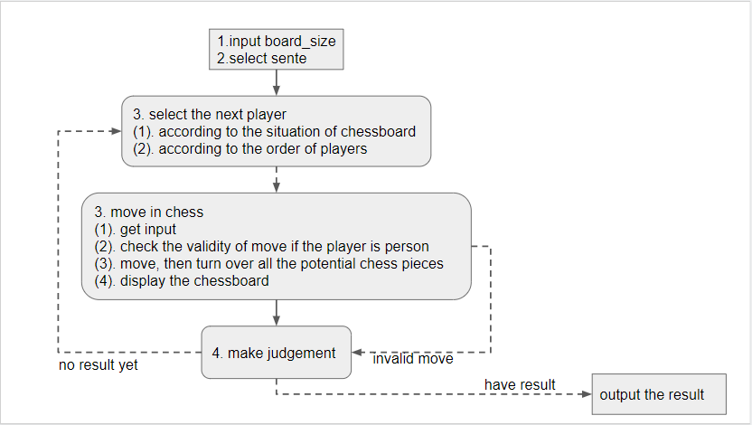

图3. 程序的整体逻辑

1. 本程序全部逻辑在greeter.ts中实现。出于个人实现方便的原因，程序中大部分逻辑并未使用函数式编程的方法来完成。
2. 使用函数式编程的部分
   1. 我在初始化棋盘格的时候，先后实现了使用函数式编程的方法和不使用函数式编程的方法。

**不使用函数式编程的方法：**

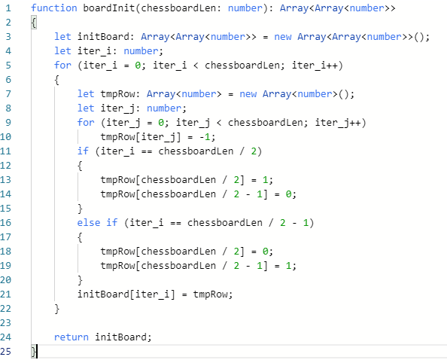

**使用函数式编程的方法：**

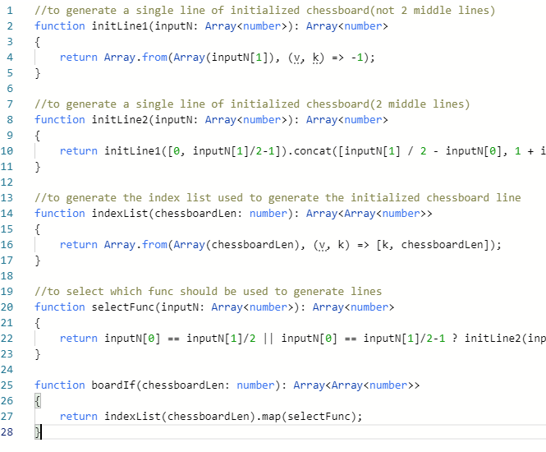

通过比较发现，使用函数式编程的方法可以精简代码（去除大括号之后，函数式编程代码为10行，而非函数式编程需要16行）。但是这种方案有时实现起来比较数学（要先想好怎么构建映射），没有之前的实现那么直观。

1. 实验结果
2. 可视化棋盘（如图4所示）

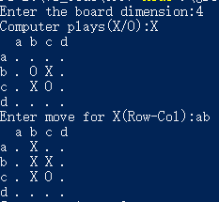 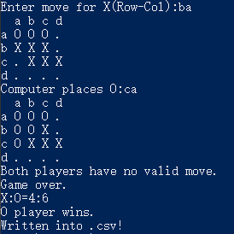

图4. 可视化棋盘的结果

1. 查看图4中棋局在test.csv中保存的结果（如图5所示）：

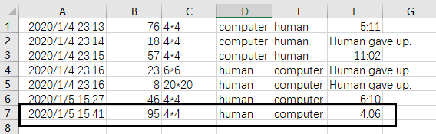

可以看到，黑色矩形框这一行从左到右记录了棋局的开始时间、棋盘尺寸、比赛时长（秒）、先手、后手以及比赛结果，结果也与棋盘上的保持一致。